Положение принято на расширенном заседании
литературно-поэтического клуба « Златоуст»

«СОГЛАСОВАНО» «УТВЕРЖДАЮ»
Проректор по внеучебной Председатель ЛПК «Златоуст»
и воспитательной работе, профессор
____________С. И. Краюшкин ____________Р.Р. Гайнутдинов м.п. м.п.
« »______________2010 г. « »_______________2010 г.

ПОЛОЖЕНИЕ
о литературно-поэтическом клубе «Златоуст»
Волгоградского государственного медицинского университета.

Волгоград 2010 год

ПОЛОЖЕНИЕ
о литературно-поэтическом клубе «Златоуст»
Волгоградского государственного медицинского университета.
I. Общие положения.

Настоящее Положение о литературно-поэтическом клубе «Златоуст» ВолГМУ (далее Положение) сформулировано на основании Положения о литературно-поэтическом клубе «Златоуст» ВолГМУ (далее Клуб) от 21.03.2007г., которое до утверждения настоящего Положения являлось основным базовым документом Клуба.
Клуб основан во Всемирный день поэзии 21 марта 2007 года. Год основания Клуба решением Правительства РФ был объявлен «Годом русского языка и чтения».
Данное Положение рассмотрено на расширенном заседании Клуба, одобрено членами Клуба и вступило в силу с момента его подписания.
Настоящее Положение является основополагающим базовым документом, регламентирующим и регулирующим деятельность Клуба.
Положение определяет структуру, функции, компетенцию Клуба в рамках внеучебной и воспитательной работы, проводимой в ВолГМУ.
Клуб объединяет любителей поэзии и прозы, чтецов, поэтов, писателей, бардов, журналистов, художников и является добровольной творческой, некоммерческой, неполитической общественной организацией, которая на основе общих интересов и взаимосогласованных принципов объединяет слушателей подготовительного отделения, студентов, интернов, клинических ординаторов, проходящих обучение в ВолГМУ, а так же аспирантов, докторантов, профессорско-преподавательский состав ВолГМУ, и студентов других высших и средних специальных учебных заведений г. Волгограда.
Клуб осуществляет свою деятельность в соответствии с настоящим Положением, Уставом студенческого совета ВолГМУ, Уставом ВолГМУ, законодательством РФ и законодательными актами, касающимися молодежной политики.
Вся работа Клуба осуществляется по инициативе членов Клуба и органов управления Клубом.
Клуб имеет название, символику: эмблему и печать, гимн, девиз, одобренные на общем заседании Клуба и утвержденные проректором по внеучебной и воспитательной работе (см. Приложение).
Клуб осуществляет свою деятельность без государственной регистрации и без приобретения прав юридического лица на базе Государственного образовательного учреждения высшего профессионального образования Волгоградского государственного медицинского университета Росздрава (ГОУ ВПО ВолГМУ).
При согласовании с администрацией ВолГМУ органы управления Клубом в любое время могут принять решение о государственной регистрации.
Председатель и заместители председателя Клуба являются полномочными представителями членов Клуба как в ВолГМУ, так и за его пределами.
Произведения членов Клуба публикуются на форуме Официального сайта ВолГМУ (на странице Клуба), Информационном портале ВолГМУ, в университетской многотиражной газете «За медицинские кадры», а также в литературных и поэтических сборниках городских, областных, краевых и региональных конкурсов и смотров, в которых члены Клуба принимают участие.
Клуб может организовывать и принимать участие в литературных и общественных мероприятиях.
Заседания Клуба проводятся не реже одного раза в два месяца. Даты заседаний Клуба утверждаются председателем Клуба, с учетом возможностей их посещения всеми (большинством) членами Клуба.
Являясь структурно-функциональным подразделением студенческого совета ВолГМУ, Клуб подотчетен в своей деятельности председателю студенческого совета ВолГМУ.
Клуб не несет ответственности за любую деятельность бывших его членов или действующих членов Клуба, если эта деятельность противоречит настоящему Положению о Клубе.

II. Цели и задачи Клуба.

Основными целями и задачами Клуба являются:
- объединение любителей поэзии и прозы, чтецов, поэтов, писателей, бардов, журналистов, художников, привитие интереса к чтению и литературному творчеству в молодежной среде;
- популяризация творчества авторов из числа членов Клуба и продвижение к читателям, посредством издания литературных коллективных и индивидуальных сборников, проведения творческих и тематических вечеров, концертов авторской песни;
- выявление одаренных поэтов и прозаиков, поддержка их в процессе творческого развития, совершенствование и стимулирование творчества, работа над повышением качества данного вида деятельности;
- воспитательно-просветительская деятельность, развитие патриотизма и высокой духовной культуры в молодёжной среде;
- развитие сотрудничества между учебными заведениями и профессиональными творческими союзами и организациями;
- создание общего информационного пространства - распространение информации о предстоящих литературных событиях (литературных фестивалях, вечерах, конкурсах, смотрах и т.п.) как в ВолГМУ, так и за его пределами;
- организация досуга учащихся посредством проведения литературных мероприятий;
- оказание помощи библиотеке ВолГМУ в проведении различных творческих мероприятий;
- взаимодействие с профсоюзными и другими общественными организациями при разработке и проведении совместных мероприятий.

III. Порядок работы Клуба.

Органы управления Клубом разрабатывают план работы на учебный год (по семестрам), который доводится до сведения всех участников и заинтересованных лиц, размещая информацию о предстоящих литературных событиях как в ВолГМУ, так и за его пределами.
Клуб проводит мероприятия тематического и общего характера – литературные гостиные, фестивали, диспуты, смотры, конкурсы, конференции, творческие отчеты, встречи с читателями, концерты и т.д. – в учебных и культурно-просветительских целях. На проводимых Клубом мероприятиях происходит знакомство аудитории с творчеством тех или иных авторов, пожелавших принять участие в данных мероприятиях.
Клуб может организовывать мероприятия, посвященные творчеству, как членов Клуба, так и иных авторов – классиков и современников.
Клуб поддерживает творческие связи с иными творческими сообществами и организациями.
Клуб оказывает авторам (членам Клуба) посильную помощь в публикации материалов в периодической печати, в частности, в многотиражной университетской газете «За медицинские кадры», в сети Интернет, а также в издании собственных книг и коллективных сборников.
На регулярных заседаниях Клуб проводит обсуждение новых произведений по мере необходимости и поступления таковых.
Клуб принимает участие в литературных мероприятиях, учрежденных и проводимых иными творческими сообществами.

IV. Порядок вступления в Клуб и прекращения членства в Клубе.

Членами Клуба могут быть слушатели подготовительного отделения, студенты всех курсов и факультетов ВолГМУ, интерны, клинические ординаторы, проходящие обучение в ВолГМУ, аспиранты и докторанты, профессорско-преподавательский состав ВолГМУ, а также студенты других высших и средних специальных учебных заведений города Волгограда, интересующиеся поэзией и прозой, пишущие или пробующие свои силы в литературном творчестве, соблюдающие Устав Клуба.
Членство в клубе бесплатное. Обязательных членских взносов не предусмотрено, желающие могут вносить добровольные членские взносы на текущую деятельность Клуба.
Порядок вступления в члены Клуба и активисты определяется органами управления Клубом.
Решение о принятии в члены Клуба принимаются на очередном заседании Клуба.
Членство в Клубе необходимо подтверждать посредством подачи личного заявления в начале каждого учебного года, не позднее 1 ноября.
Член Клуба считается выбывшим из Клуба с момента подачи заявления о прекращении своего членства, либо после исключения его решением органов управления Клубом, или не осуществивший ежегодное подтверждение своего пребывания в Клубе в установленные сроки.
V. Права членов Клуба.

Члены Клуба имеют право:
- принимать участие во всех мероприятиях, проводимых Клубом;
- избирать и быть избранным на должность председателя Клуба при наличии вакансии;
- участвовать в разработке и обсуждении плана работы Клуба на год;
- получать своевременную информацию о планах и изменениях в работе Клуба;
- публиковать свои произведения, в том числе принимать участие в издании литературных альманахов, коллективных и индивидуальных сборников;
- обсуждать творчество других членов Клуба на заседаниях Клуба;
- выступать с докладами и сообщениями на заседаниях Клуба;
- представлять изданные индивидуальные сборники на тематических и творческих вечерах;
- по мере необходимости вносить предложения об изменении (дополнениях) настоящего Положения;
- члены Клуба имеют равные права.

VI. Обязанности членов Клуба.

Члены Клуба обязаны:
- осуществлять свою творческую деятельность в соответствии с настоящим Положением;
- проявлять инициативу в развитии Клуба, активно участвовать в осуществлении задач, стоящих перед Клубом;
- регулярно посещать заседания Клуба;
- выполнять решения, принятые на заседаниях Клуба;
- соблюдать существующие правила и традиции Клуба;
- хранить и бережно относиться к истории Клуба;
- уважительно относиться к администрации ВолГМУ, профессорско-преподавательскому составу ВолГМУ, членам студенческого совета ВолГМУ, другим членам Клуба и при необходимости по возможности оказывать им всякую посильную помощь и поддержку.

VII. Почетные члены Клуба.
Звание почетный член Клуба присваивается лицам, внесшим значительный вклад в развитие Клуба, а так же тем, кто на протяжении длительного времени принимал активное участие в подготовке и проведении мероприятий Клуба, за неоднократное представление Клуба (участие) на городских, региональных, всероссийских, международных литературных конкурсах и смотрах.
Все кандидатуры соискателей на присвоение данного звания рассматриваются на расширенном заседании клуба, на котором должно присутствовать более 50% его членов. При этом обязательно принимается во внимание общественная деятельность каждого кандидата, его активное участие мероприятиях литературной направленности и в целом во внеучебной работе, проводимой в ВолГМУ. Принятие решения по рассматриваемым кандидатурам соискателей осуществляется посредством голосования (открытого или закрытого) простым большинством голосов.
Присвоение звания осуществляется ежегодно на торжественном мероприятии «Романовские встречи», которое проходит в день основания Клуба (21 марта). Каждому награжденному вручается именное удостоверение почетного члена Клуба Процедура награждения предусматривает обязательное фотографирование награжденных (индивидуальна и общая фотография (см. Приложение).
VIII. Органы управления Клубом.

Органами управления Клубом являются: председатель, его заместители, секретарь.
Председатель Клуба избирается закрытым голосованием членов Клуба простым большинством голосов, сроком на один год.
Заместители председателя Клуба и секретарь назначаются председателем Клуба на первом заседании Клуба после избрания, а при необходимости переназначаются, на очередном или внеочередном заседании, с последующим предоставлением в студенческий совет ВолГМУ соответствующего протокола.
В функции органов управления входит управление стратегией развития Клуба в соответствии с настоящим Положением, координация процесса вступления новых членов Клуба, рассмотрение вопросов по исключению членов Клуба из его состава, а так же представительские функции на литературных мероприятиях и в прессе.
На органы управления возлагаются задачи по разработке плана работы Клуба и подготовке отчетов о его работе с периодичностью один раз в шесть месяцев (семестр). Органы управления Клубом осуществляют руководство подготовкой и проведением мероприятий Клуба, а также представляют Клуб при взаимодействии с другими клубами, общественными организациями, учебными заведениями и т.д.

IX. Права и обязанности председателя Клуба*

Председатель Клуба обязан:
- осуществлять общее руководство работой Клуба, постоянно осуществлять поиск по реализации новых возможностей для повышения эффективности работы Клуба, всеми легитимными способами добиваться роста популярности и авторитета Клуба как в ВолГМУ, так и за его пределами;
- быть нацеленным на создание комфортных условий для членов Клуба, при проведении мероприятий – для участвующих в мероприятиях;
- самостоятельно, либо через секретаря информировать членов Клуба о планируемых мероприятиях;
- предоставлять необходимые документы по запросу администрации ВолГМУ, регулярно отчитываться о проделанной работе;
- привлекать к работе Клуба всех заинтересованных лиц;
- участвовать в подготовке и проведении различного рода мероприятий, нести ответственность за качество подготовки мероприятий;
- взаимодействовать с администрацией ВолГМУ и курирующими органами, с общественными и иными организациями других учебных заведений;
- свою деятельность осуществлять безвозмездно, на общественных началах;
- при освобождении от занимаемой должности полноценно передать документацию, касающуюся деятельности Клуба следующему председателю.

Председатель Клуба имеет право:
- делать устные и письменные распоряжения, подписывать официальные решения, принятые на заседаниях Клуба, протоколы и прочие документы, имеющие отношение к деятельности Клуба;
- хранить и распоряжаться информацией, касающейся Клуба и его членов, в соответствии с настоящим Положением;
- определять очередность публикаций произведений членов Клуба в университетской многотиражной газете «За медицинские кадры»;
- назначать и освобождать от должности заместителей председателя Клуба и секретаря Клуба;
- ходатайствовать о вступлении в Клуб новых членов, в определенных случаях о необходимости исключения из Клуба кого-либо из его членов;
- при освобождении от занимаемой должности представить членам Клуба преемника, ходатайствовать в отношении него перед голосованием.

* права и обязанности председателя Клуба могут быть изменены или дополнены в приложении к настоящему Положению.

X. Документация Клуба.
1. Положение о Клубе.
2. Список членов Клуба.
3. Список почетных членов Клуба.
4. Анкеты членов Клуба.
5. План работы Клуба на семестр.
6. Отчеты о выполненной работе.
7. Протоколы плановых и внеочередных заседаний Клуба.
8. Положения о проводимых мероприятиях.
9. Дополнительная документация органов управления Клубом.
10. Летопись Клуба.
11. Членский билет Клуба.

XI. Курирующие органы.
Ректор ВолГМУ, проректор по внеучебной и воспитательной работе, председатель студенческого совета ВолГМУ.
XII. Местонахождение Клуба
На момент подписания настоящего Положения адрес: 400074 г. Волгоград, ул. Козловская д. № 45 «а», общежитие № 3 ВолГМУ, кабинет студенческого совета общежития. E-mail: zlatoust-volgmed@yandex.ru
XIII. Ликвидация клуба

Клуб может быть ликвидирован по согласованию с администрацией ВолГМУ, решением общего собрания Клуба с содержательным объяснением причины ликвидации и с предварительным уведомлением всех участников Клуба.

ПРИЛОЖЕНИЕ

Приложение № 1
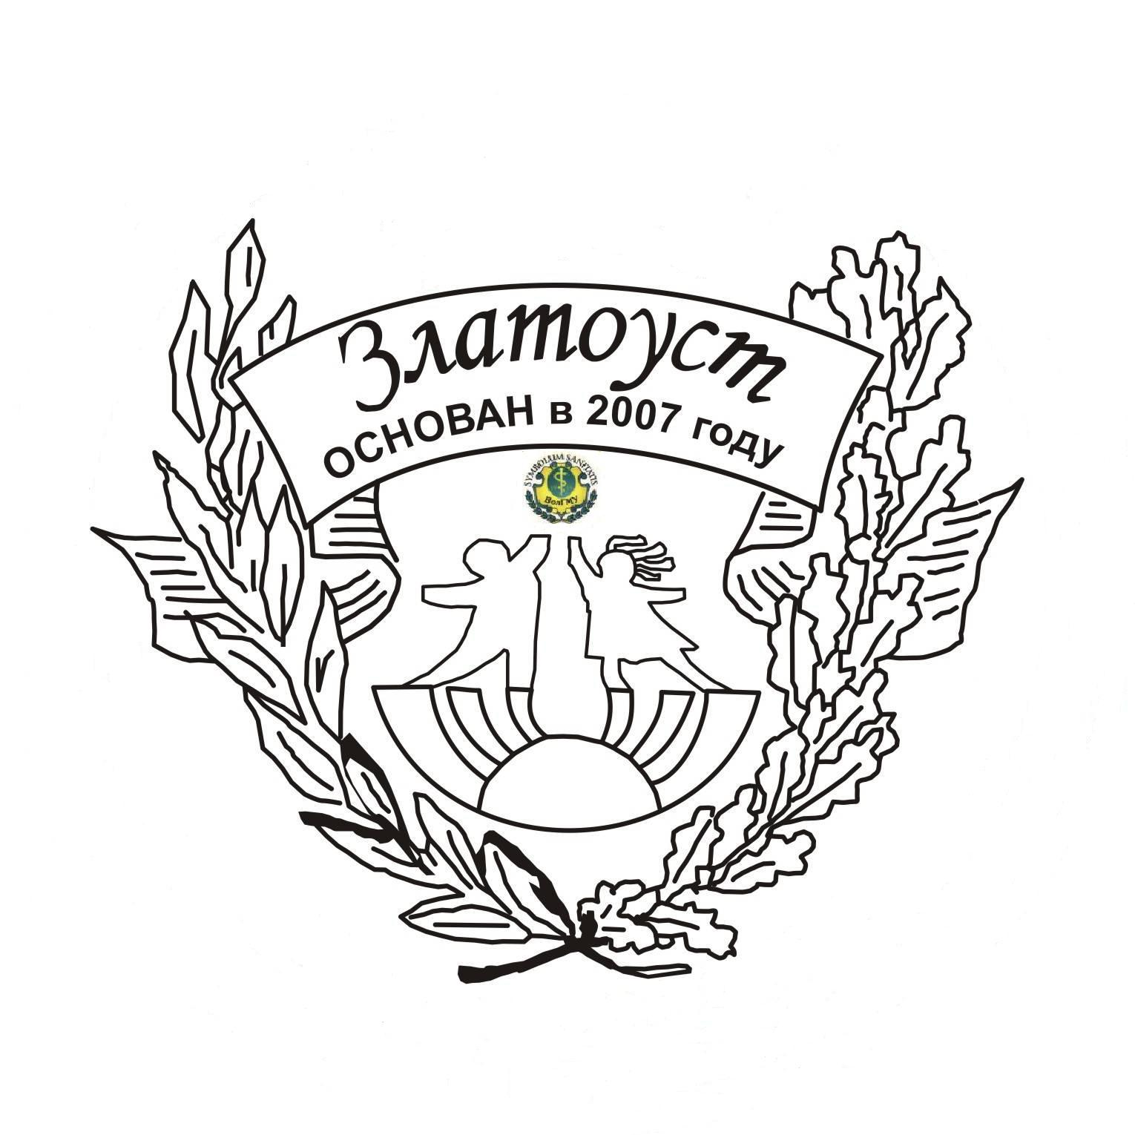
Официальный герб литературно-поэтического клуба «Златоуст» Волгоградского государственного медицинского университета

Приложение № 2

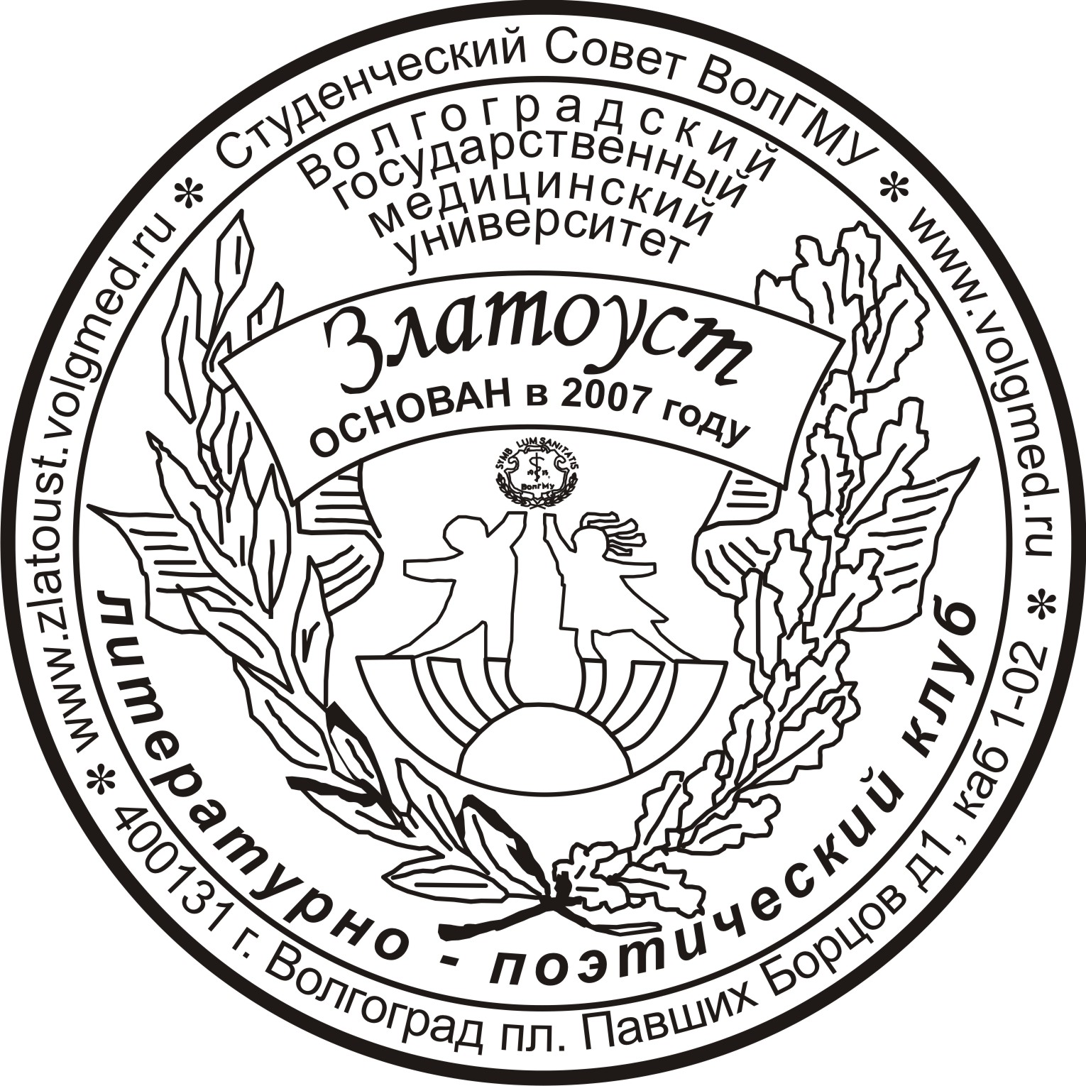

Официальная печать литературно-поэтического клуба «Златоуст» Волгоградского государственного медицинского университета
Приложение № 3

«СОГЛАСОВАНО» «УТВЕРЖДАЮ»
председатель студенческого председатель ЛПК «Златоуст»
совета ВолГМУ ____________Р. Р. Гайнутдинов ______________ Е. В. Панюта « 21 » марта 2009 г.
« »______________ 2009 г.

ПОЛОЖЕНИЕ
о присуждении звания
«Почётного член литературно-поэтического клуба «Златоуст»
Волгоградского государственного медицинского университета.

I. Общие положения.
Звание почетный член ЛПК «Златоуст» ВолГМУ присваивается лицам, внесшим значительный вклад в развитие клуба, а так же тем, кто на протяжении длительного времени принимал активное участие в подготовке и проведении мероприятий клуба, за неоднократное представление клуба (участие) на городских, региональных, всероссийских, международных литературных конкурсах и смотрах.
Все кандидатуры соискателей на присвоение звания «Почетный член ЛПК Златоуст» ВолГМУ рассматриваются на расширенном заседании клуба, на котором должно присутствовать более 50% его членов. При этом обязательно принимается во внимание общественная деятельность каждого кандидата, его активное участие мероприятиях литературной направленности и в целом во внеучебной работе, проводимой в ВолГМУ. Принятие решения по рассматриваемым кандидатурам соискателей осуществляется посредством голосования (открытого или закрытого) простым большинством голосов.
Присвоение звания «Почетный член ЛПК Златоуст» осуществляется ежегодно на торжественном мероприятии «Романовские встречи», которое проходит в день основания клуба (21 марта). Каждому награждённому вручается именное удостоверение почетного члена клуба (см. приложение). Процедура награждения предусматривает обязательное фотографирование награждённых (индивидуальна и общая фотография).
II. Цели и задачи
- сохранение исторического наследия клуба;
- уважение и признание заслуг наиболее активных членов клуба;
- создание у членов клуба мотивации для эффективной деятельности;
- повышение культурного уровня в студенческом сообществе;
- привлечение внимания студенческого сообщества к поэзии;
- развитие поэтического потенциала среди членов клуб;
- повысить интерес студенческого сообщества к литературе и поэзии;
- поиск и привлечение в ЛПК «Златоуст» творческой молодёжи;
- формирование у молодых людей системы позитивных культурных ценностей.
III. Условия для награждённых
- по итогам расширенного заседания клуба все награждаемы соискатели, должны в трехдневный срок представить документ, удостоверяющий личность (где имеется полное указание фамилии, имени и отчества), чёрно-белую или цветную фотографию формата 3х4 см (без головного убора);
- каждый награждаемый должен лично явиться для награждения, а в случае невозможности этого сделать сообщить об этом в оргкомитет.
VI. Особые условия мероприятия
Оргкомитет оставляет за собой право использовать материалы творческого вечера в некоммерческих целях.
V. Оргкомитет
- осуществляет подготовку и проведение мероприятия;
- разрабатывает сценарий мероприятия, определяет состав участников и последовательность выступлений;
- определяет порядок награждения;
- составляет смету расходов, решает вопросы финансирования мероприятия;
- организаторы имеют право изменить сроки проведения мероприятия или отменить его в случае отсутствия финансовых средств и необходимого количества участников, их профессионального уровня. В случае изменения сроков проведения или отмены мероприятия Оргкомитет творческого вечера «Романовские встречи» оповещает заявителей не менее чем за две недели. Информация о проведении или об отмене мероприятия (с указанием причины) в обязательном порядке размещается на официальном сайте Волгоградского государственного медицинского университета (или на официальном сайте студенческого совета ВолГМУ), на сайте клуба, а также в многотиражной газете «За медицинские кадры».
Адрес оргкомитета:
Литературно-поэтический клуб «Златоуст» Волгоградского государственного медицинского университета
400074 г. Волгоград, ул. Козловская д. № 45 «а», общежитие № 3 ВолГМУ.
www.volgmed.ru
www.zlatoust.volgmed.ru
Е-mail:zlatoust-volgmed@yandex.ru
Тел: 8-919-791-48-43.
VI. Финансовые расходы
Финансирование расходов по организации и проведению мероприятия несет Волгоградский государственный медицинский университет, при невозможности финансирования возможно проведение мероприятия на средства спонсоров.

